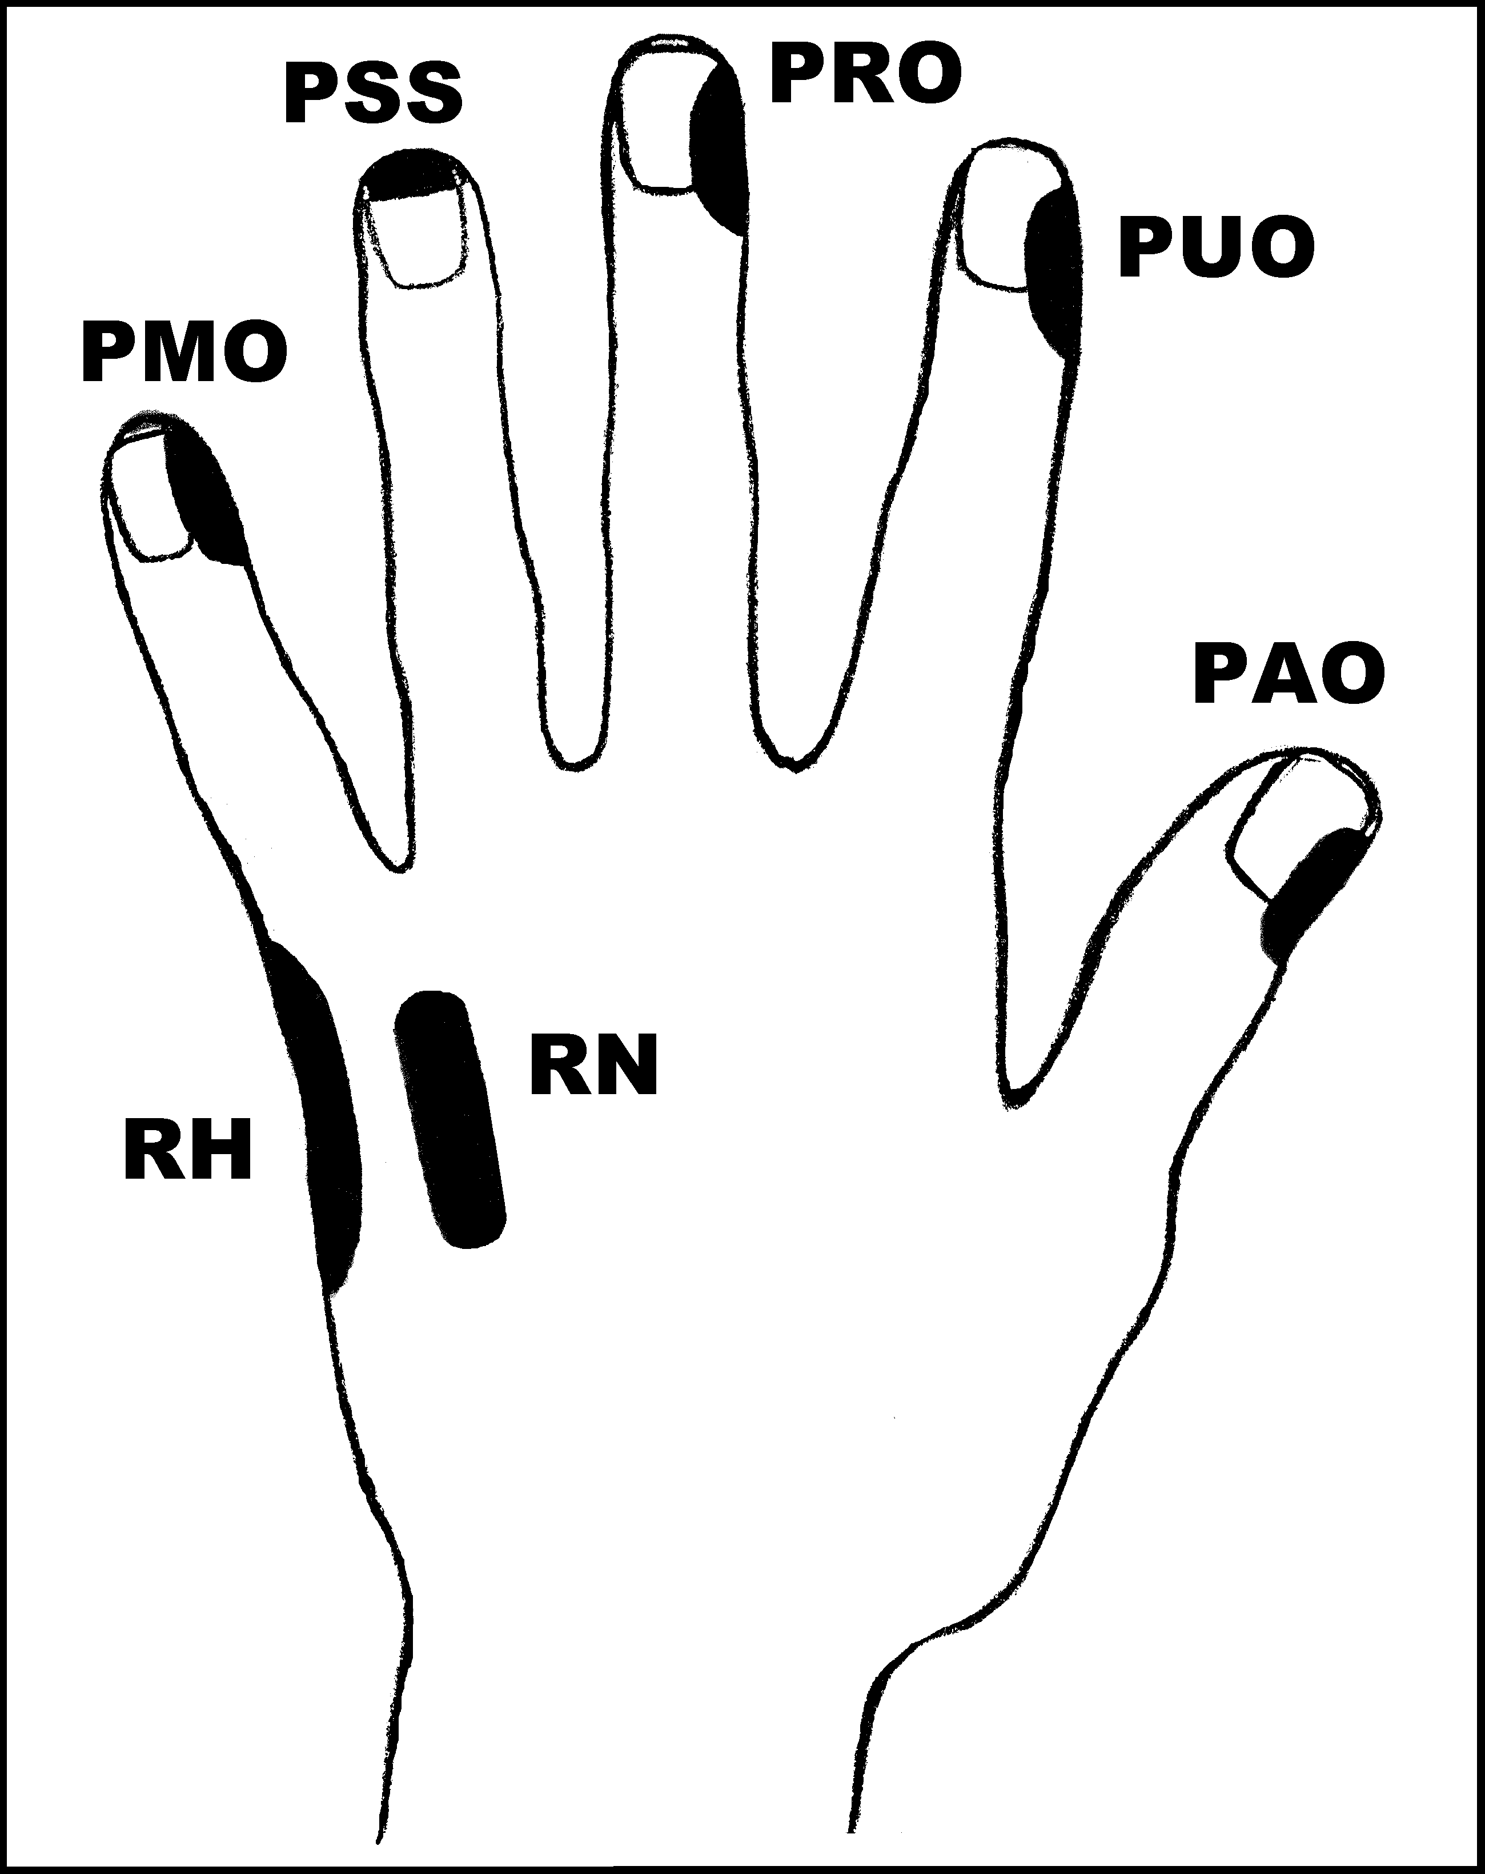
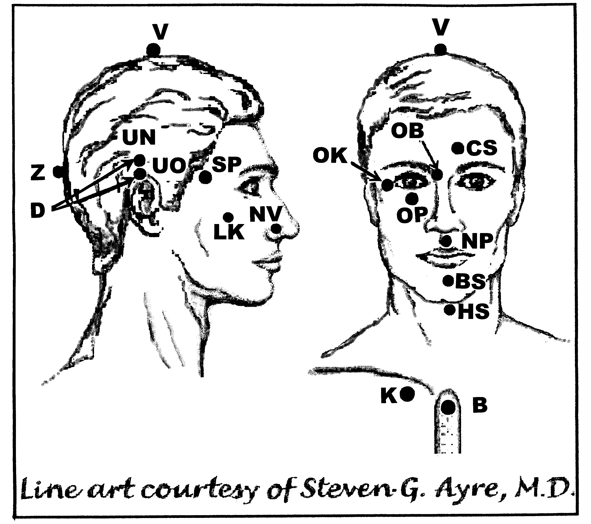
Kopřivka

Nejlépe aplikovat: 1
UrV-100 ŽN

Poklepejte všechny předpisy minimálně 1x denně, podle potřeby, dokud příznaky nezmizí.
Použijte pouze jednu z následujících dvou možností: Poklepávejte buď:
BS a NP 10x, RN 150x a všechny ostatní body 40x,
nebo BS a NP 15x, RN 225x a všechny ostatní body 60x

Předrecepty:

PUO, PMO, RH, PAO, CS, D, UN, UO, BS, NP, K

Předpis na Kopřivku

čep: LK, V, D, V, Z, CS, K
os: OP, NP, NP, V, Z, K

